Imię i nazwisko - ………………………………………………………………………….
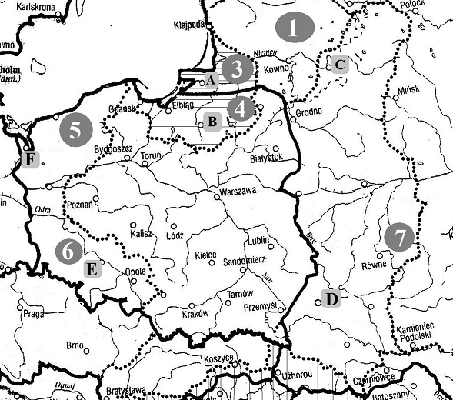
1.Dopisz do nazw krain odpowiednie numery z mapy a do nazw miast litery
Śląsk - ……..
Warmia i Mazury - …..
Wołyń - ………
Obwód Kalingradzki - …
Litwa - ……
Wrocław - …….
Wilno - …………..
Królewiec - …….
Lwów - ……….
Olsztyn - ………….

2. Wyjaśnij jak zmieniła się w wyniku II wojny światowej ludność miejscowości oznaczonych poniższymi literami.
A - ……………………………………………………………….…………………………………………………
D - ………………………………………………………………………………………………………………….
B - …………………………………………………………………………………………………………………
- Do krótkich opisów postaci i wydarzeń historycznych dopisz ich nazwiska lub nazwy.
Był prawdopodobnie agentem NKWD, w 1947 r. został prezydentem Polski, w okresie stalinowskim wprowadzając masowy terror i elementy kultu własnej osoby wzorując się na ówczesnym przywódcy ZSRR.
Tak nazwano przeprowadzane przez komunistów w Polsce wywłaszczenie bez odszkodowania posiadaczy dużych majątków ziemskich (powyżej 50 hektarów) i przekazanie ich ziemi chłopom
Tak określamy członków zbrojnego podziemia walczących w Polsce z komunistyczna władzą po II wojnie światowej.
Akcja ta polegała na przymusowym wysiedleniu ludności ukraińskiej z południowowschodniej Polski na ziemie poniemieckie, co uzasadniano walką z Ukraińską Powstańczą Armią.
Miasto w Polsce, gdzie w czerwcu 1946 roku doszło do pogromu ocalałych z holocaustu Polaków żydowskiego pochodzenia, dokonanego przez liczne grupy Polaków.
Tak nazwano odbieranie ziemi chłopom i zmuszanie ich do tworzenia wspólnych wielkich gospodarstw zarządzanych przez władze komunistyczne w Polsce w latach stalinowskich.
Tym skrótem nazwano wspólne, wielkie, gospodarstwa rolnicze zarządzane przez władze komunistyczne w Polsce w latach stalinowskich, odpowiednik sowieckich kołchozów.
Był premierem rządu na emigracji a po wojnie stojąc na czele PSL był liderem legalnej opozycji przeciwko władzy komunistów w Polsce, którzy zmusili go do emigracji z kraju.

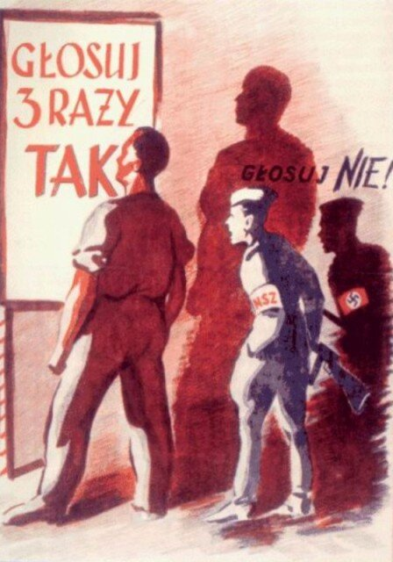
- W związku z jakimi wydarzeniami rozklejano ten plakat, czyjej propagandy był wytworem, kogo atakował i co im zarzucał.
……………………………………………………………………………………………………………………….
- Wymień 3 metody jakimi komuniści zdobyli i umocnili swą władzę w Polsce w latach 1945 – 1947.
………………………………………………………………………………………………………………………

